

**Об утверждении регламентов государственных услуг**

***Утративший силу***

Постановление акимата Костанайской области от 24 марта 2016 года № 124. Зарегистрировано Департаментом юстиции Костанайской области 25 апреля 2016 года № 6298. Утратило силу постановлением акимата Костанайской области от 8 января 2020 года № 2

      Сноска. Утратило силу постановлением акимата Костанайской области от 08.01.2020 № 2 (вводится в действие по истечении десяти календарных дней после дня его первого официального опубликования).  
      В соответствии со статьей 16 Закона Республики Казахстан от15 апреля 2013 года "О государственных услугах" акимат Костанайской области **ПОСТАНОВЛЯЕТ:**  
      1. Утвердить прилагаемые:  
      1) регламент государственной услуги "Субсидирование по возмещению части расходов, понесенных субъектом агропромышленного комплекса при инвестиционных вложениях" согласно приложению 1 к настоящему постановлению;  
      2) регламент государственной услуги "Субсидирование в рамках гарантирования и страхования займов субъектов агропромышленного комплекса" согласно приложению 2 к настоящему постановлению;  
      3) регламент государственной услуги "Аккредитация заготовительных организаций в сфере агропромышленного комплекса" согласно приложению 3 к настоящему постановлению;  
      4) регламент государственной услуги "Субсидирование заготовительным организациям в сфере агропромышленного комплекса суммы налога на добавленную стоимость, уплаченного в бюджет, в пределах исчисленного налога на добавленную стоимость" согласно приложению 4 к настоящему постановлению.  
      2. Контроль за исполнением настоящего постановления возложить на курирующего заместителя акима Костанайской области.  
      3. Настоящее постановление вводится в действие по истечении десяти календарных дней после дня его первого официального опубликования.

|  |  |
| --- | --- |
| *Аким области* | *А. Мухамбетов* |

|  |  |
| --- | --- |
|  | Приложение 1 к постановлению акимата от 24 марта 2016 года № 124 |

**Регламент государственной услуги**  
**"Субсидирование по возмещению части расходов, понесенных субъектом агропромышленного комплекса при инвестиционных вложениях"**

**1. Общие положения**

      1. Государственная услуга "Субсидирование по возмещению части расходов, понесенных субъектом агропромышленного комплекса при инвестиционных вложениях" (далее – государственная услуга) оказывается местным исполнительным органом области (государственным учреждением "Управление сельского хозяйства акимата Костанайской области") (далее - услугодатель).  
      Прием заявки и выдача результата оказания государственной услуги осуществляется акционерным обществом "Казагромаркетинг" (далее – оператор).  
      2. Форма оказания государственной услуги - бумажная.  
      3. Результат оказания государственной услуги – выписка из протокола заседания комиссии под председательством заместителя акима области по вопросам инвестиционного субсидирования с подписью секретаря комиссии и заверенная печатью.  
      Форма предоставления результата оказания государственной услуги – бумажная.

**2. Описание порядка действий структурных подразделений (работников) услугодателя в процессе оказания государственной услуги**

      4. Основанием для начала процедуры (действия) по оказанию государственной услуги является заявка услугополучателя и документы (далее – пакет документов), указанные в пункте 9 Стандарта государственной услуги "Субсидирование по возмещению части расходов, понесенных субъектом агропромышленного комплекса при инвестиционных вложениях", утвержденного приказом Министра сельского хозяйства Республики Казахстан от 16 ноября 2015 года № 9-3/999 "Об утверждении стандарта государственной услуги "Субсидирование по возмещению части расходов, понесенных субъектом агропромышленного комплекса при инвестиционных вложениях" (зарегистрировано в Реестре государственной регистрации нормативных правовых актов за № 12520, опубликовано 14 января 2016 года в информационно – правовой системе "Әділет").  
      5. Содержание каждой процедуры (действия), входящей в состав процесса оказания государственной услуги и длительность их выполнения:  
      1) канцелярия услугодателя – осуществляет прием и регистрацию пакета документов – 30 (тридцать) минут.  
      Результат процедуры (действия) – прием и регистрация пакета документов;  
      2) руководитель услугодателя - определяет ответственного исполнителя услугодателя, налагает соответствующую визу – 30 (тридцать) минут.  
      Результат процедуры (действия) – виза руководителя услугодателя;  
      3) ответственный исполнитель услугодателя - проверяет полноту пакета документов, подготавливает проект результата оказания государственной услуги – 40 (сорок) рабочих дней.  
      Результат процедуры (действия) – проект результата оказания государственной услуги;  
      4) руководитель услугодателя - подписывает результат оказания государственной услуги - 30 (тридцать) минут.  
      Результат процедуры (действия) – подписанный результат оказания государственной услуги;  
      5) ответственный исполнитель услугодателя - передает результат оказания государственной услуги – 30 (тридцать) минут.  
      Результат процедуры (действия) – переданный результат оказания государственной услуги.

**3. Описание порядка взаимодействия структурных подразделений (работников) услугодателя в процессе оказания государственной услуги**

      6. Перечень структурных подразделений, (работников) услугодателя, которые участвуют в процессе оказания государственной услуги:  
      1) канцелярия услугодателя;  
      2) руководитель услугодателя;  
      3) ответственный исполнитель услугодателя.  
      7. Описание последовательности процедур (действий) между структурными подразделениями (работниками) с указанием длительности каждой процедуры (действия):  
      1) канцелярия услугодателя – осуществляет прием и регистрацию пакета документов, передает руководителю услугодателя – 30 (тридцать) минут;  
      2) руководитель услугодателя - определяет ответственного исполнителя услугодателя, налагает соответствующую визу и передает ответственному исполнителю услугодателя– 30 (тридцать) минут;  
      3) ответственный исполнитель услугодателя - проверяет полноту пакета документов, подготавливает проект результата оказания государственной услуги, передает руководителю услугодателя – 40 (сорок) рабочих дней;  
      4) руководитель услугодателя - подписывает результат оказания государственной услуги и передает ответственному исполнителю услугодателя - 30 (тридцать) минут;  
      5) ответственный исполнитель услугодателя - передает результат оказания государственной услуги – 30 (тридцать) минут.

**4. Описание порядка взаимодействия с Государственной корпорацией "Правительство для граждан" и (или) иными услугодателями, а также порядка использования информационных систем в процессе оказания государственной услуги**

      8. Описание порядка обращения к иным услугодателям, длительность обработки заявки услугополучателя:  
      1) услугополучатель для получения государственной услуги обращается к оператору;  
      2) оператор – проверяет правильность заполнения заявки и полноту предоставленного пакета документов – 5 (пять) минут;  
      3) оператор – регистрирует пакет документов и направляет его услугодателю – 10 (десять) минут;  
      4) услугодатель - рассматривает пакет документов и направляет результат оказания государственной услуги оператору – 40 (сорок) рабочих дней;  
      5) оператор - выдает результат оказания государственной услуги услугополучателю - 30 (тридцать) минут.  
      9. Подробное описание последовательности процедур (действий), взаимодействий структурных подразделений (работников) услугодателя в процессе оказания государственной услуги, а также описание порядка взаимодействия с иными услугодателями отражается в справочнике бизнес-процессов оказания государственной услуги согласно приложению к настоящему Регламенту.  
      10. Государственная услуга через Департамент "Центр обслуживания населения" филиала некоммерческого акционерного общества "Государственная корпорация "Правительство для граждан" по Костанайской области и веб-портал "электронного правительства" не оказывается.

|  |  |
| --- | --- |
|  | Приложение к Регламенту государственной услуги "Субсидирование по возмещению части расходов, понесенных субъектом агропромышленного комплекса при инвестиционных вложениях" |

**Справочник бизнес-процессов оказания государственной услуги "Субсидирование по возмещению части расходов, понесенных субъектом агропромышленного комплекса при инвестиционных вложениях"**

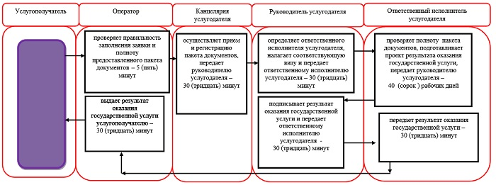

      Условные обозначения:

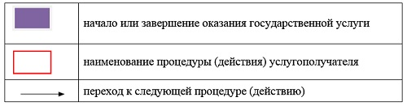

|  |  |
| --- | --- |
|  | Приложение 2 к постановлению акимата от 24 марта 2016 года № 124 |

**Регламент государственной услуги**  
**"Субсидирование в рамках гарантирования и страхования займов субъектов агропромышленного комплекса"**

**1. Общие положения**

      1. Государственная услуга "Субсидирование в рамках гарантирования и страхования займов субъектов агропромышленного комплекса" (далее – государственная услуга) оказывается местным исполнительным органом области (государственным учреждением "Управление сельского хозяйства акимата Костанайской области") (далее - услугодатель).  
      Прием заявления и выдача результата оказания государственной услуги осуществляется акционерным обществом "Казагромаркетинг" (далее – оператор).  
      2. Форма оказываемой государственной услуги - бумажная.  
      3. Результат оказания государственной услуги:  
      1) выписка из протокола заседания комиссии под председательством заместителя акима области по вопросам субсидирования в рамках гарантирования и страхования займов субъектов агропромышленного комплекса;  
      2) перечисление средств субсидий на счет гаранта/страховой организации (в случае одобрения).  
      Форма предоставления результата оказания государственной услуги - бумажная.

**2. Описание порядка действий структурных подразделений (работников) услугодателя в процессе оказания государственной услуги**

      4. Основанием для начала процедуры (действия) по оказанию государственной услуги является заявление услугополучателя и документы (далее – пакет документов), указанные в пункте 9 Стандарта государственной услуги "Субсидирование в рамках гарантирования и страхования займов субъектов агропромышленного комплекса", утвержденного приказом исполняющего обязанности Министра сельского хозяйства Республики Казахстан от 23 ноября 2015 года № 9-1/1018 "Об утверждении стандарта государственной услуги "Субсидирование в рамках гарантирования и страхования займов субъектов агропромышленного комплекса" (зарегистрировано в Реестре государственной регистрации нормативных правовых актов за № 12523, опубликовано 11 января 2016 года в информационно – правовой системе "Әділет").  
      5. Содержание каждой процедуры (действия), входящей в состав процесса оказания государственной услуги и длительность их выполнения:  
      1) канцелярия услугодателя – осуществляет прием и регистрацию пакета документов – 30 (тридцать) минут.  
      Результат процедуры (действия) – прием и регистрация пакета документов;  
      2) руководитель услугодателя - определяет ответственного исполнителя услугодателя, налагает соответствующую визу – 30 (тридцать) минут.  
      Результат процедуры (действия) – виза руководителя услугодателя;  
      3) ответственный исполнитель услугодателя - проверяет полноту пакета документов, подготавливает проект результата оказания государственной услуги:  
      решение об одобрении/неодобрении заявок – 8 (восемь) рабочих дней;  
      при положительном решении, перечисление субсидий – 36 (тридцать шесть) рабочих дней.  
      Результат процедуры (действия) – проект результата оказания государственных услуг;  
      4) руководитель услугодателя – подписывает результат оказания государственной услуги – 30 (тридцать) минут.  
      Результат процедуры (действия) – подписанный результат оказания государственных услуг;  
      5) ответственный исполнитель услугодателя – передает результат оказания государственной услуги – 30 (тридцать) минут.  
      Результат процедуры (действия) – переданный результат оказания государственных услуг.

**3. Описание порядка взаимодействия структурных подразделений (работников) услугодателя в процессе оказания государственной услуги**

      6. Перечень структурных подразделений, (работников) услугодателя, которые участвуют в процессе оказания государственной услуги:  
      1) канцелярия услугодателя;  
      2) руководитель услугодателя;  
      3) ответственный исполнитель услугодателя.  
      7. Описание последовательности процедур (действий) между структурными подразделениями (работниками) с указанием длительности каждой процедуры (действия):  
      1) канцелярия услугодателя – осуществляет прием и регистрацию пакета документов, передает руководителю услугодателя – 30 (тридцать) минут;  
      2) руководитель услугодателя - определяет ответственного исполнителя услугодателя, налагает соответствующую визу и передает ответственному исполнителю услугодателя – 30 (тридцать) минут;  
      3) ответственный исполнитель услугодателя - проверяет полноту пакета документов, подготавливает проект результата оказания государственной услуги, передает руководителю услугодателя:  
      решение об одобрении/неодобрении заявок – 8 (восемь) рабочих дней;  
      при положительном решении, перечисление субсидий – 36 (тридцать шесть) рабочих дней;  
      4) руководитель услугодателя – подписывает результат оказания государственной услуги и передает ответственному исполнителю услугодателя – 30 (тридцать) минут;  
      5) ответственный исполнитель услугодателя – передает результат оказания государственной услуги – 30 (тридцать) минут.

**4. Описание порядка взаимодействия с Государственной корпорацией "Правительство для граждан" и (или) иными услугодателями, а также порядка использования информационных систем в процессе оказания государственной услуги**

      8. Описание порядка обращения к иным услугодателям, длительность обработки заявления услугополучателя:  
      1) услугополучатель для получения государственной услуги обращается к оператору;  
      2) оператор – проверяет правильность заполнения заявления и полноту представленного пакета документов – 5 (пять) минут;  
      3) оператор - регистрирует пакет документов и направляет его услугодателю – 10 (десять) минут;  
      4) услугодатель - рассматривает пакет документов и направляет результат оказания государственной услуги оператору:  
      решение об одобрении/неодобрении заявок – 8 (восемь) рабочих дней;  
      при положительном решении, перечисление субсидий – 36 (тридцать шесть) рабочих дней;  
      5) оператор - выдает результат оказания государственной услуги услугополучателю - 30 (тридцать) минут.  
      9. Подробное описание последовательности процедур (действий), взаимодействий структурных подразделений (работников) услугодателя в процессе оказания государственной услуги, а также описание порядка взаимодействия с иными услугодателями отражается в справочнике бизнес-процессов оказания государственной услуги согласно приложению к настоящему Регламенту.  
      10. Государственная услуга через Департамент "Центр обслуживания населения" филиала некоммерческого акционерного общества "Государственная корпорация "Правительство для граждан" по Костанайской области и веб-портал "электронного правительства" не оказывается.

|  |  |
| --- | --- |
|  | Приложение к Регламенту государственной услуги "Субсидирование в рамках гарантирования и страхования займов субъектов агропромышленного комплекса" |

**Справочник бизнес-процессов оказания государственной услуги "Субсидирование в рамках гарантирования и страхования займов субъектов агропромышленного комплекса"**

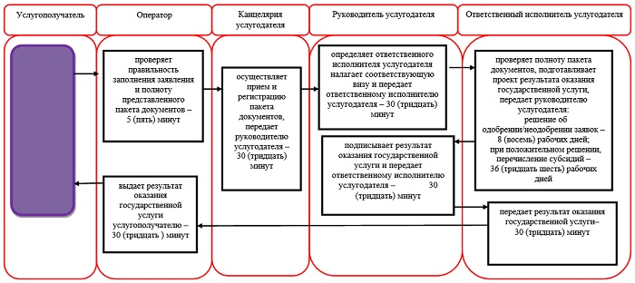

      Условные обозначения:

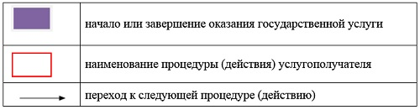

|  |  |
| --- | --- |
|  | Приложение 3 к постановлению акимата от 24 марта 2016 года № 124 |

**Регламент государственной услуги**  
**"Аккредитация заготовительных организаций в сфере агропромышленного комплекса"**

**1. Общие положения**

      1. Государственная услуга "Аккредитация заготовительных организаций в сфере агропромышленного комплекса" (далее – государственная услуга) оказывается местным исполнительным органом области (государственным учреждением "Управление сельского хозяйства акимата Костанайской области") (далее - услугодатель).  
      Прием заявления на оказание государственной услуги осуществляется через канцелярию услугодателя.  
      2. Форма оказываемой государственной услуги - бумажная.  
      3. Результат оказания государственной услуги – включение в перечень заготовительных организаций в сфере агропромышленного комплекса и его размещение на интернет – ресурсе местных исполнительных органов (акиматов) областей.  
      Форма предоставления результата оказания государственной услуги – размещение перечня заготовительных организаций в сфере агропромышленного комплекса на интернет – ресурсе услугодателя.

**2. Описание порядка действий структурных подразделений (работников) услугодателя в процессе оказания государственной услуги**

      4. Основанием для начала процедуры (действия) по оказанию государственной услуги при обращении услугополучателя является принятие услугодателем заявления услугополучателя по форме согласно приложению указанного в пункте 9 Стандарта государственной услуги "Аккредитация заготовительных организаций в сфере агропромышленного комплекса", утвержденного Приказом Министра сельского хозяйства Республики Казахстан от 16 ноября 2015 года № 9-3/1001 "Об утверждении стандарта государственной услуги "Аккредитация заготовительных организаций в сфере агропромышленного комплекса" (зарегистрировано в Реестре государственной регистрации нормативных правовых актов за № 12439, опубликовано 11 января 2016 года в информационно – правовой системе "Әділет").  
      5. Содержание каждой процедуры (действия), входящей в состав процесса оказания государственной услуги и длительность их выполнения:  
      1) канцелярия услугодателя - осуществляет прием и регистрацию заявления - 30 (тридцать) минут.  
      Результат процедуры (действия) – прием и регистрация заявления;  
      2) руководитель услугодателя - определяет ответственного исполнителя услугодателя, налагает соответствующую визу - 30 (тридцать) минут.  
      Результат процедуры (действия) – виза руководителя услугодателя;  
      3) ответственный исполнитель услугодателя - рассматривает заявление и подготавливает результат оказания государственной услуги - в течение 2 (двух) рабочих дней.  
      Результат процедуры (действия) – результат оказания государственной услуги.

**3. Описание порядка взаимодействия структурных подразделений (работников) услугодателя в процессе оказания государственной услуги**

      6. Перечень структурных подразделений, (работников) услугодателя, которые участвуют в процессе оказания государственной услуги:  
      1) канцелярия услугодателя;  
      2) руководитель услугодателя;  
      3) ответственный исполнитель услугодателя.  
      7. Описание последовательности процедур (действий) между структурными подразделениями (работниками) с указанием длительности каждой процедуры (действия):  
      1) канцелярия услугодателя - осуществляет прием и регистрацию заявления, передает руководителю услугодателя - 30 (тридцать) минут;  
      2) руководитель услугодателя - определяет ответственного исполнителя услугодателя, налагает соответствующую визу и передает ответственному исполнителю услугодателя - 30 (тридцать) минут;  
      3) ответственный исполнитель услугодателя - рассматривает заявление и подготавливает результат оказания государственной услуги - в течение 2 (двух) рабочих дней.

**4. Описание порядка взаимодействия с Государственной корпорацией "Правительство для граждан" и (или) иными услугодателями, а также порядка использования информационных систем в процессе оказания государственной услуги**

      8. Государственная услуга через Департамент "Центр обслуживания населения" филиала некоммерческого акционерного общества "Государственная корпорация "Правительство для граждан" по Костанайской области и веб-портал "электронного правительства" не оказывается.  
      9. Подробное описание последовательности процедур (действий), взаимодействий структурных подразделений (работников) услугодателя в процессе оказания государственной услуги отражается в справочнике бизнес-процессов оказания государственной услуги согласно приложению к настоящему Регламенту.

|  |  |
| --- | --- |
|  | Приложение к Регламенту государственной услуги "Аккредитация заготовительных организаций в сфере агропромышленного комплекса" |

**Справочник бизнес-процессов оказания государственной услуги "Аккредитация заготовительных организаций в сфере агропромышленного комплекса"**

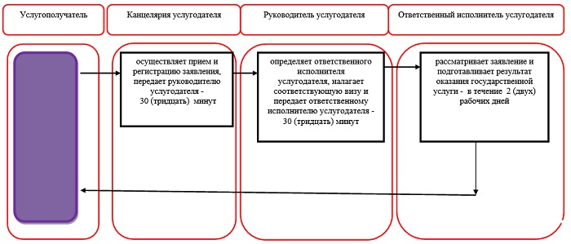

      Условные обозначения:

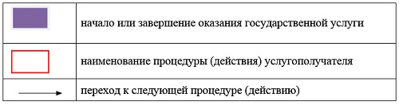

|  |  |
| --- | --- |
|  | Приложение 4 к постановлению акимата от 24 марта 2016 года № 124 |

**Регламент государственной услуги**  
**"Субсидирование заготовительным организациям в сфере агропромышленного комплекса суммы налога на добавленную стоимость, уплаченного в бюджет, в пределах исчисленного налога на добавленную стоимость"**

**1. Общие положения**

      1. Государственная услуга "Субсидирование заготовительным организациям в сфере агропромышленного комплекса суммы налога на добавленную стоимость, уплаченного в бюджет, в пределах исчисленного налога на добавленную стоимость" (далее – государственная услуга) оказывается местным исполнительным органом области (государственным учреждением "Управление сельского хозяйства акимата Костанайской области") (далее - услугодатель).  
      Прием заявки и выдача результата оказания государственной услуги осуществляется через канцелярию услугодателя.  
      2. Форма оказываемой государственной услуги - бумажная.  
      3. Результат оказания государственной услуги – решение о выплате субсидий оформляется приказом руководителя управления или лица, его замещающего.  
      Форма предоставления результата оказания государственной услуги – бумажная.

**2. Описание порядка действий структурных подразделений (работников) услугодателя в процессе оказания государственной услуги**

      4. Основанием для начала процедуры (действия) по оказанию государственной услуги при обращении услугополучателя является прием услугодателем заявки и документов (далее – пакет документов), указанных в пункте 9 Стандарта государственной услуги "Субсидирование заготовительным организациям в сфере агропромышленного комплекса суммы налога на добавленную стоимость, уплаченного в бюджет, в пределах исчисленного налога на добавленную стоимость", утвержденного приказом Министра сельского хозяйства Республики Казахстан от 16 ноября 2015 года № 9-3/1000 "Об утверждении стандарта государственной услуги "Субсидирование заготовительным организациям в сфере агропромышленного комплекса суммы налога на добавленную стоимость, уплаченного в бюджет, в пределах исчисленного налога на добавленную стоимость" (зарегистрировано в Реестре государственной регистрации нормативных правовых актов за № 12437, опубликовано 11 января 2016 года в информационно – правовой системе "Әділет").  
      5. Содержание каждой процедуры (действия), входящей в состав процесса оказания государственной услуги и длительность их выполнения:  
      1) канцелярия услугодателя - осуществляет прием и регистрацию пакета документов - 30 (тридцать) минут.  
      Результат процедуры (действия) – прием и регистрация заявки;  
      2) руководитель услугодателя - определяет ответственного исполнителя услугодателя, налагает соответствующую визу - 30 (тридцать) минут.  
      Результат процедуры (действия) – виза руководителя услугодателя;  
      3) ответственный исполнитель услугодателя - проверяет полноту пакета документов, подготавливает проект результат оказания государственной услуги - 8 (восемь) рабочих дней.  
      Результат процедуры (действия) – результат оказания государственных услуг;  
      4) руководитель услугодателя - подписывает результат оказания государственных услуг - 30 (тридцать) минут.  
      Результат процедуры (действия) – подписанный результат оказания государственных услуг;  
      5) канцелярия услугодателя - выдает результат оказания государственной услуги – 30 (тридцать) минут.  
      Результат процедуры (действия) – выданный результат оказания государственной услуги.

**3. Описание порядка взаимодействия структурных подразделений (работников) услугодателя в процессе оказания государственной услуги**

      6. Перечень структурных подразделений, (работников) услугодателя, которые участвуют в процессе оказания государственной услуги:  
      1) канцелярия услугодателя;  
      2) руководитель услугодателя;  
      3) ответственный исполнитель услугодателя.  
      7. Описание последовательности процедур (действий) между структурными подразделениями (работниками) с указанием длительности каждой процедуры (действия):  
      1) канцелярия услугодателя - осуществляет прием и регистрацию пакета документов, передает руководителю услугодателя - 30 (тридцать) минут;  
      2) руководитель услугодателя - определяет ответственного исполнителя услугодателя, налагает соответствующую визу и передает ответственному исполнителю услугодателя - 30 (тридцать) минут;  
      3) ответственный исполнитель услугодателя - проверяет полноту пакета документов, подготавливает проект результат оказания государственной услуги, передает руководителю услугодателя - 8 (восемь) рабочих дней;  
      4) руководитель услугодателя - подписывает результат оказания государственных услуг и передает в канцелярию услугодателя - 30 (тридцать) минут;  
      5) канцелярия услугодателя - выдает результат оказания государственной услуги – 30 (тридцать) минут.

**4. Описание порядка взаимодействия с Государственной корпорацией "Правительство для граждан" и (или) иными услугодателями, а также порядка использования информационных систем в процессе оказания государственной услуги**

      8. Государственная услуга через Департамент "Центр обслуживания населения" филиала некоммерческого акционерного общества "Государственная корпорация "Правительство для граждан" по Костанайской области и веб-портал "электронного правительства" не оказывается.  
      9. Подробное описание последовательности процедур (действий), взаимодействий структурных подразделений (работников) услугодателя в процессе оказания государственной услуги отражается в справочнике бизнес-процессов оказания государственной услуги согласно приложению к настоящему Регламенту.

|  |  |
| --- | --- |
|  | Приложение к Регламенту государственной услуги "Субсидирование заготовительным организациям в сфере агропромышленного комплекса суммы налога на добавленную стоимость, уплаченного в бюджет, в пределах исчисленного налога на добавленную стоимость" |

**Справочник бизнес-процессов оказания государственной услуги "Субсидирование заготовительным организациям в сфере агропромышленного комплекса суммы налога на добавленную стоимость, уплаченного в бюджет, в пределах исчисленного налога на добавленную стоимость"**

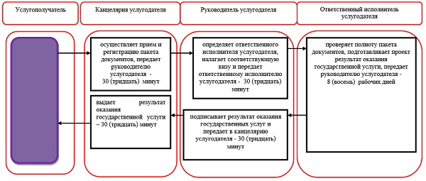

      Условные обозначения:

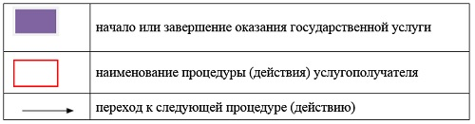

© 2012. РГП на ПХВ «Институт законодательства и правовой информации Республики Казахстан» Министерства юстиции Республики Казахстан